

Макрос Excel «Склеивание столбцов»

**Руководство пользователя**

**Содержание**

1. Описание макроса Excel 3

2. Как использовать данный Excel файл с макросом 6

3. В случае возникновения трудностей или вопросов по данном макросу 10

1. Описание макроса Excel

Данный макрос Excel «Склеивание столбцов» предназначен для автоматизированного склеивания 2-х столбцов маркировки в один большой столбец, для последующего использования полученного столбца в дальнейшей работе в программе M-Print PRO.

В зависимости от сечения провода применяется свой тип пластины:

* Если сечение провода 0.75 мм, 1 мм или 1.5 мм, то применяется тип пластины SF 2/12 (кол-во полей для заполнения = 10).
* Если сечение провода 2.5 мм, то применяется тип пластины   
  SF 3/12 (кол-во полей для заполнения = 8).
* Если сечение провода 4 мм или 6 мм, то применяется тип пластины SF 4/12 (кол-во полей для заполнения = 4).
* Если сечение провода 10 мм, то применяется тип пластины   
  SF 5/12 (кол-во полей для заполнения = 4).
* Если сечение провода 16 мм, то применяется тип пластины   
  SF 6/21 (кол-во полей для заполнения = 4).
* Если сечение провода находится в диапазоне от 20 мм до 100 мм, то берётся кол-во полей для заполнения = 6.

Сечение проводов от 101 и более не было предусмотрено.

В файле макрос Excel есть 3 листа, основными для пользователя являются 1-й «Ввод_данных» и 3-й «Вывод» листы:

1. «Ввод_данных». Данный лист предназначен для ввода таблицы данных;
2. «Запись». Данный лист предназначен для промежуточного процесса склеивания столбцов J и K в один столбец, отфильтрованный на основе выбранного сечения провода из столбца F;
3. «Вывод» Данный лист предназначен для вывода склеенного столбца из двух столбцов J и K, в зависимости от выбранного сечения провода.

Пример того, как выглядят листы представлен на рисунках 1, 2 и 3.

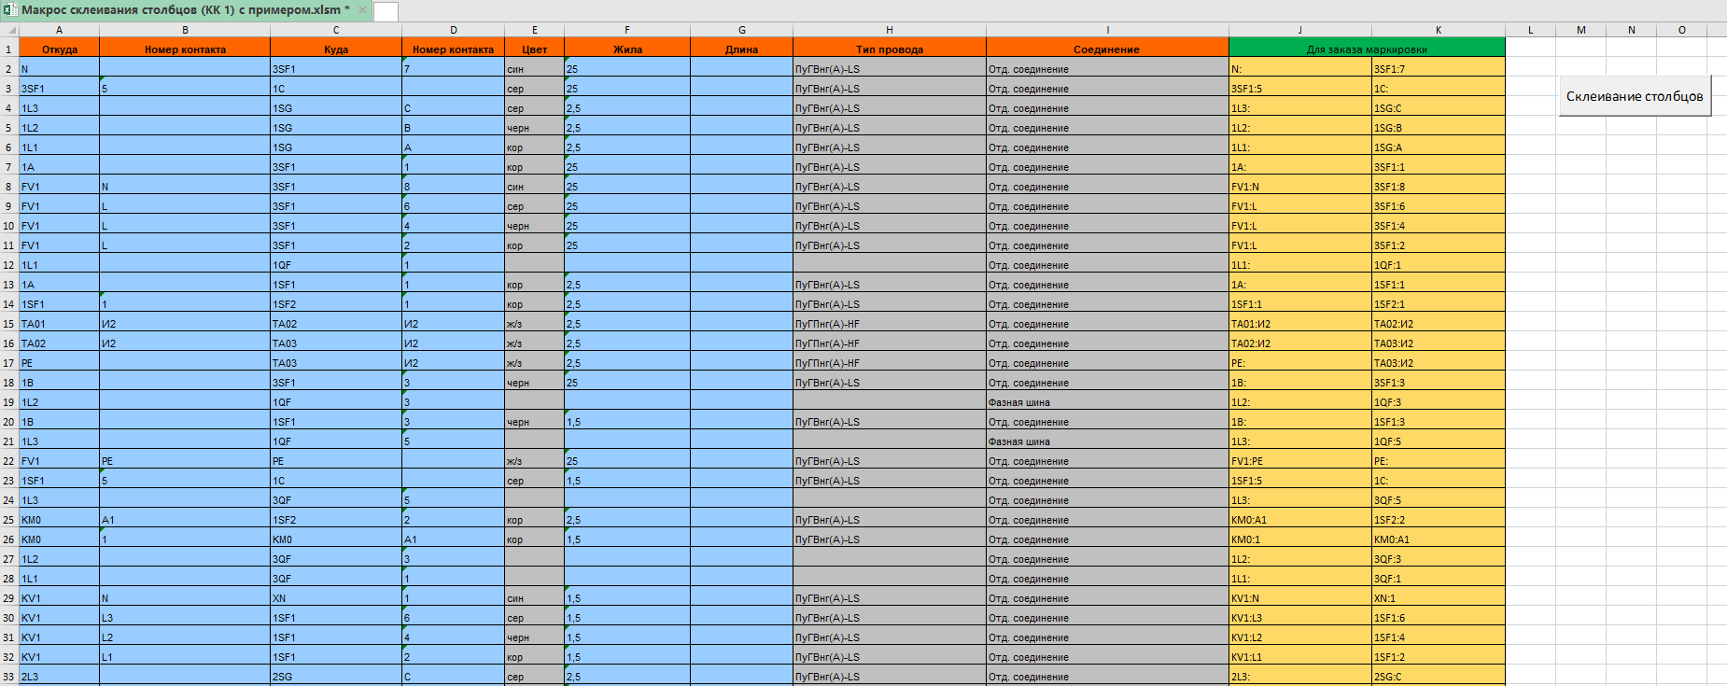

Рисунок – Лист Excel «Ввод_данных»

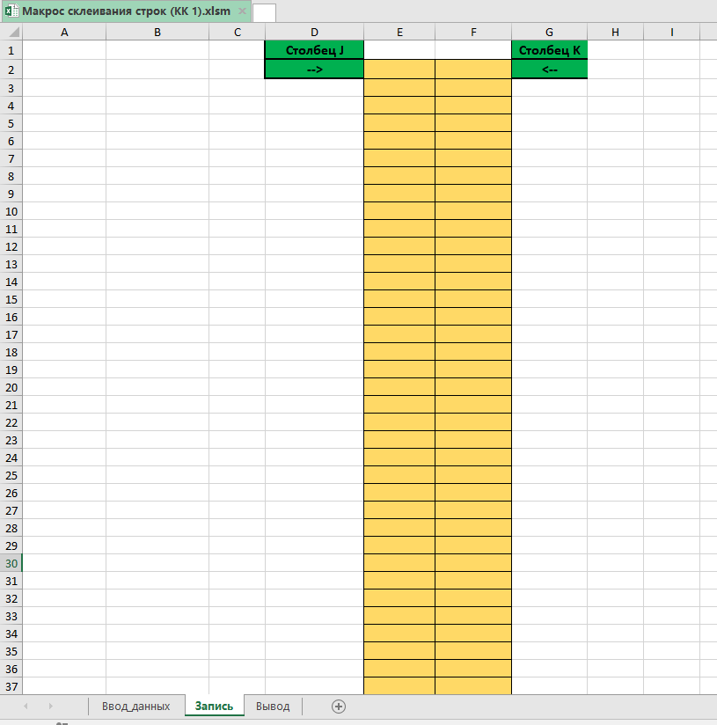

Рисунок – Лист Excel «Запись»

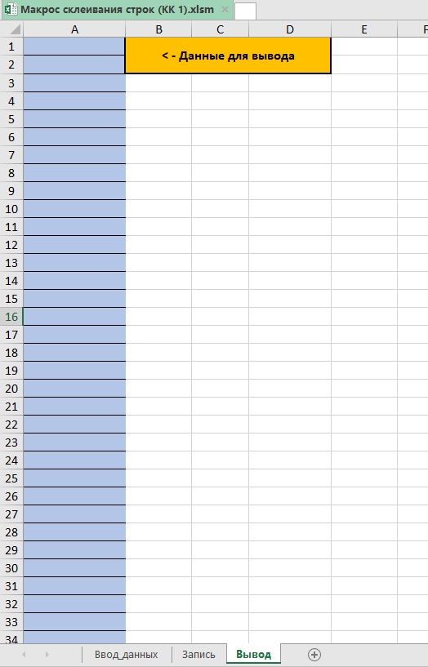

Рисунок – Лист Excel «Вывод»

1. Как использовать данный Excel файл с макросом

Начало работы с Excel файлом для склеивания столбцов.

**Шаг 1.** Нужно открыть Excel файл под названием «Макрос склеивания столбцов.xlsm». Как выглядит открытый Excel файл представлен на рисунке 4.

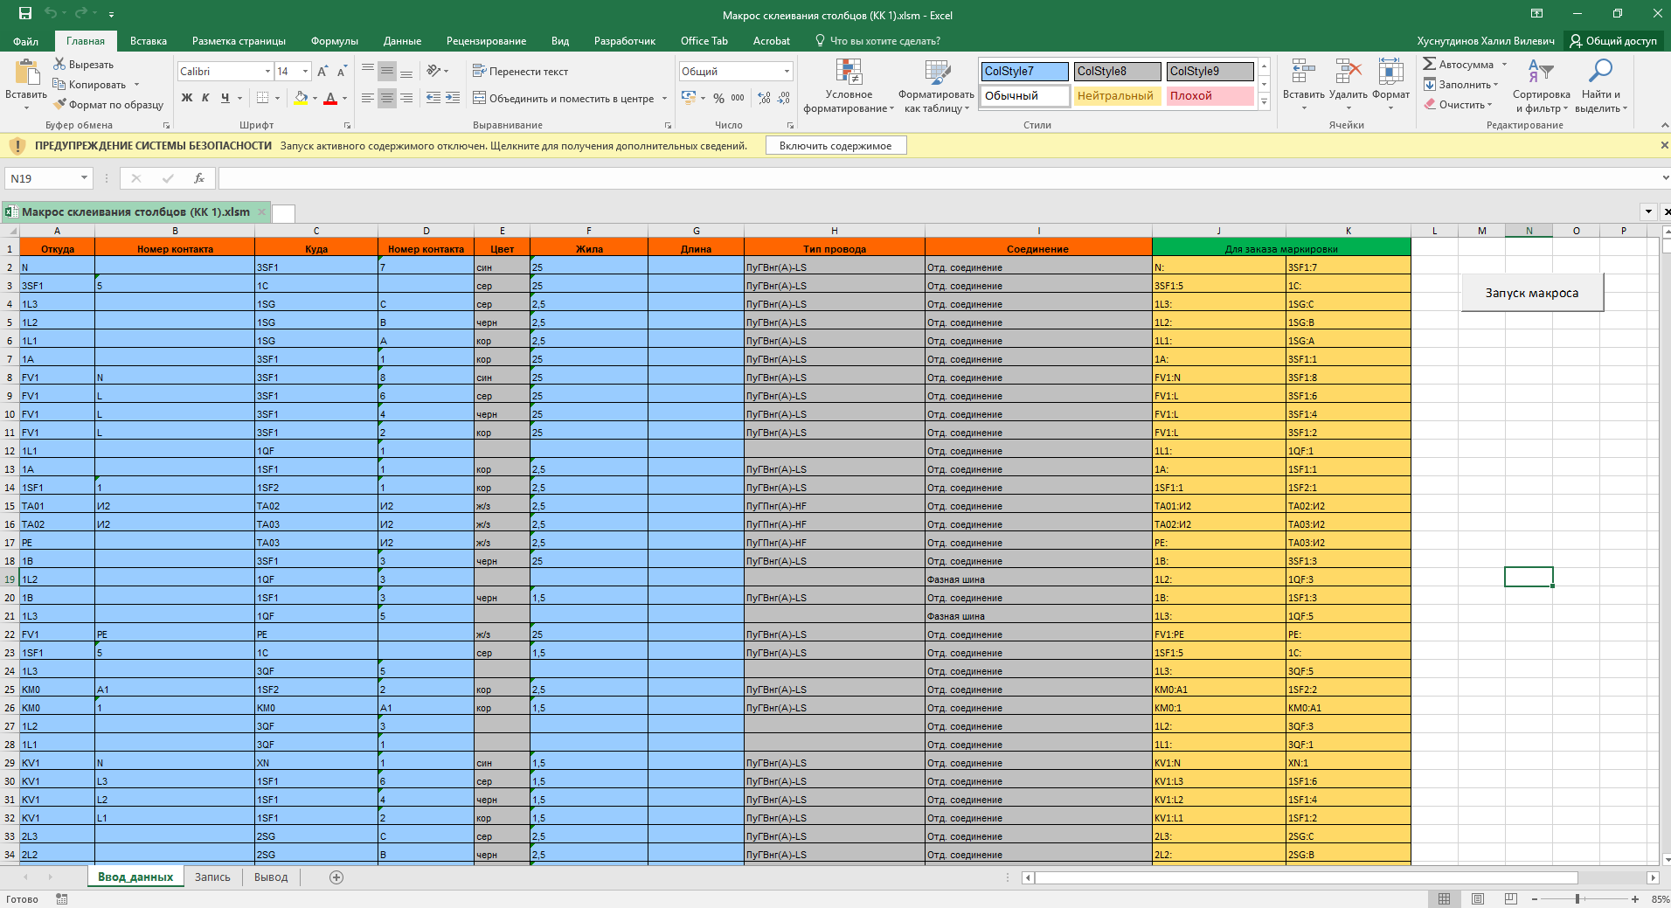

Рисунок – Открытый Excel файл

**Шаг 2.** Далее после открытия файла нужно нажать на кнопку  сверху таблицы, под панелью инструментов, для работы с этим файлом.

**Шаг 3.** Скопировать и вставить данные в лист «Ввод_данных».

Нужно скопировать и вставить всю таблицу (рисунок 5), но так, чтобы в столбец «Жила» (F) и столбцы «Для заказа маркировки» (J и K) попадали записи, с которыми проводится манипуляция склеивания в зависимости от выбранного сечения провода.

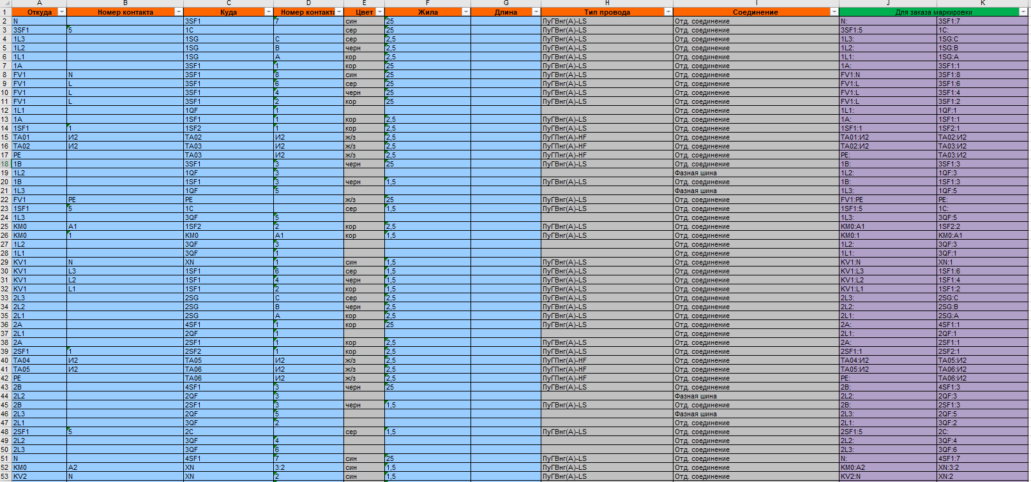

Рисунок 5 – Пример вставляемой таблицы на лист «Ввод_данных»

**Шаг 4.** После того как записи будут вставлены на лист «Ввод_данных». Нужно нажать на кнопку 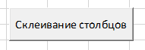. Откроется окно выбора сечения провода (рисунок 6).

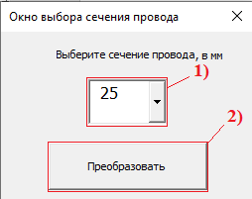

Рисунок – Окно «Выбор сечения провода»

Здесь нужно нажать на селектор выбора значения (цифра 1 на рисунке 7) и выбрать нужное сечение провода в мм (Рисунок 7).

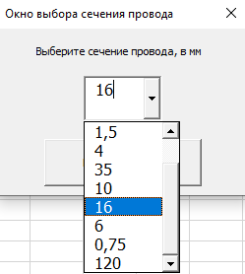

Рисунок – Раскрытый селектор выбора

Далее нажать на кнопку «Преобразовать» (цифра 2 на Рисунок 6), после чего макрос произведёт фильтрацию, копирование и склеивание столбцов и открытое диалоговое окно закроется, что будет означать конец преобразования столбцов.

**Шаг 5.** Кликнуть на лист «Вывод» внизу на панели выбора листов . После чего откроется лист, на котором в столбце A будет сформирован один столбец склеенный из двух столбцов J и K из листа «Ввод_данных», который можно использовать для загрузки в программу M-Print PRO. Выглядит конечный результат работы макроса, с выбором сечения провода 16 мм, следующим образом (рисунок 8).

Конец работы с Excel файлом с макросом.

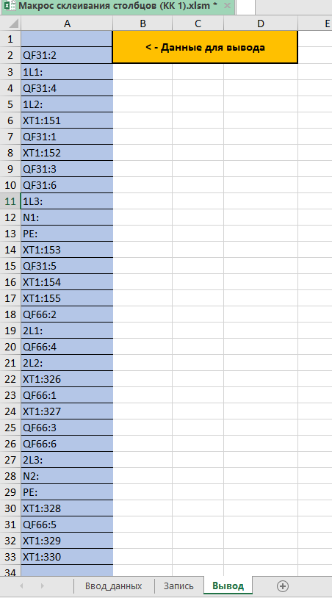

Рисунок – Результат операции склеивания столбцов

**Дополнение.** Лист «Запись» нужен для проверки правильности фильтрации и копирования столбцов J и K из листа «Ввод_данных», на лист «Запись» в столбцы E и F. Далее с этого листа «Запись» склеиваются и копируются в один столбец записи, в столбец A на листе «Вывод».